СОДЕРЖАНИЕ

Введение 3
1 Государственный бюджет: понятие и принципы построения 6
1.1 Понятие государственного бюджета 6
1.2 Принципы построения государственного бюджета 7
1.3 Структура расходов и доходов государственного бюджета 11
2. Анализ государственного бюджета Российской Федерации 14
2.1. Доходы и расходы федерального бюджета 14
2.2 Проблемы формирования и сбалансированности структуры государственного бюджета РФ 17
2.3 Перспективы развития бюджетной системы России 21
Заключение 25
Список использованных источников 27

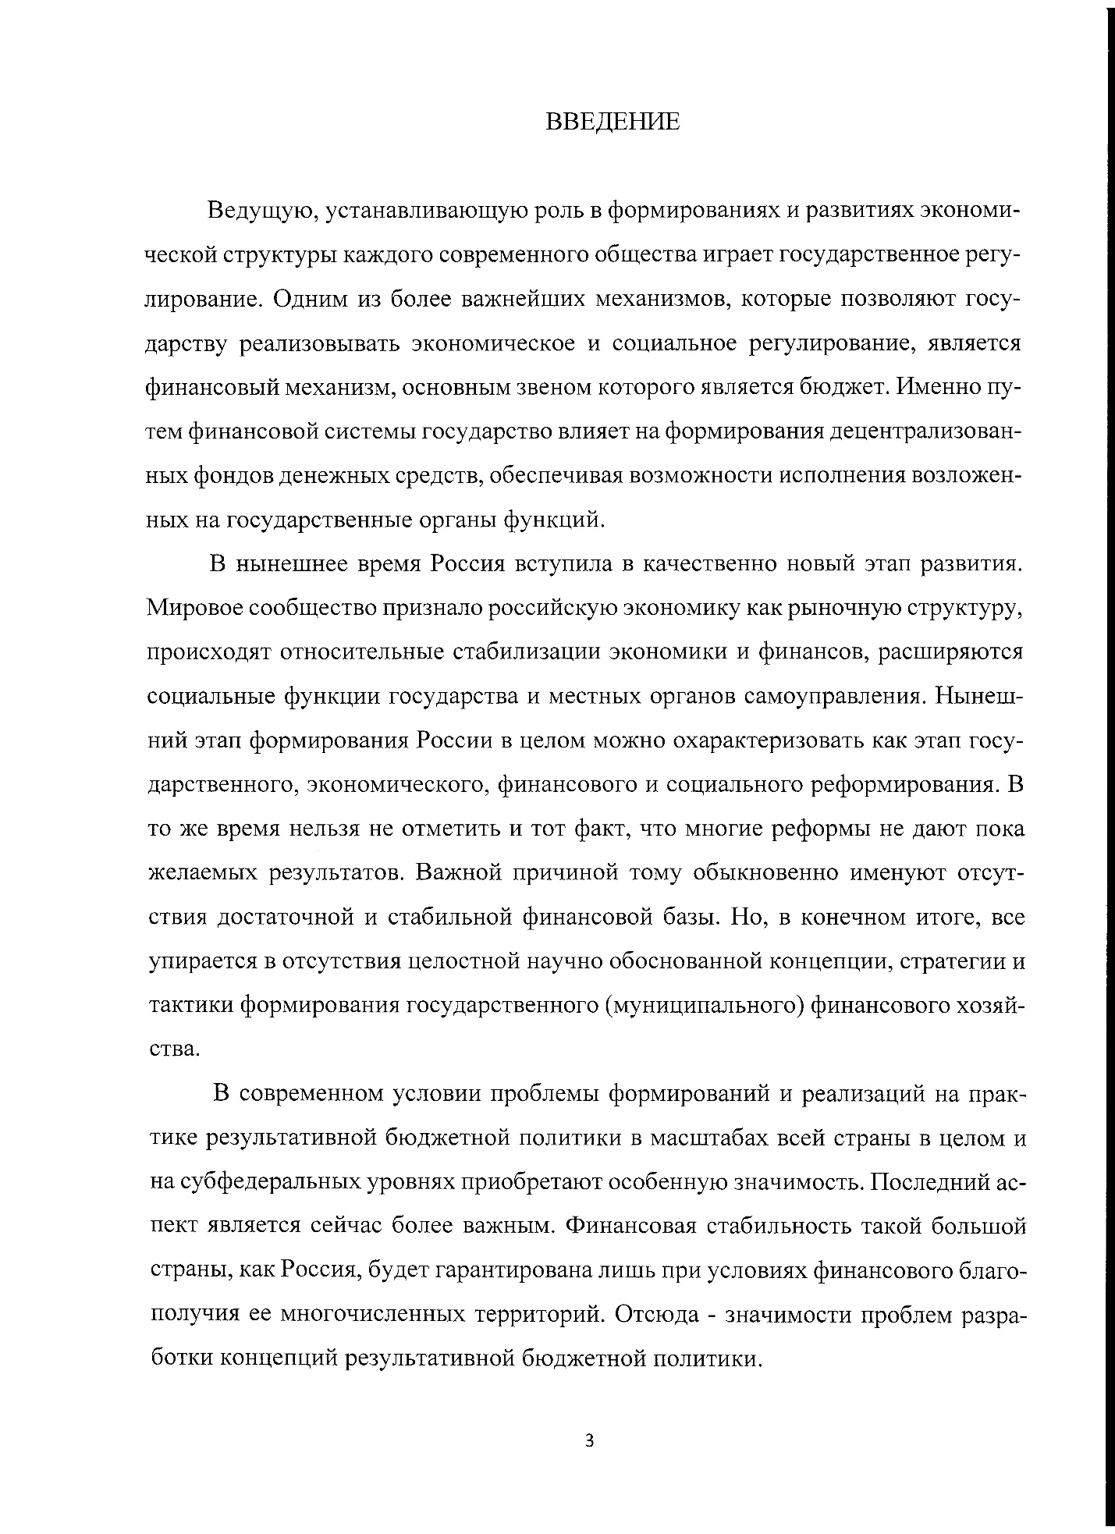

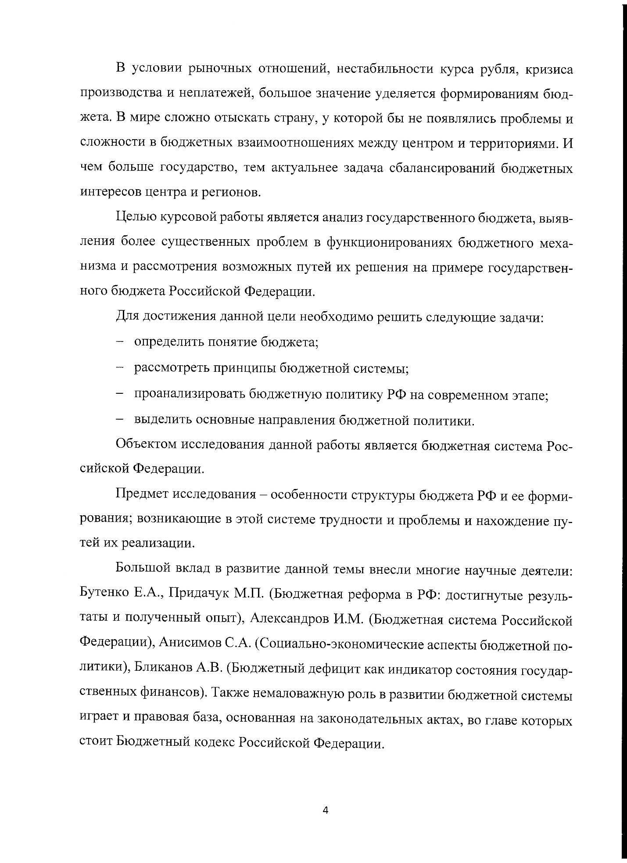

1 Государственный бюджет: понятие и принципы построения

1.1 Понятие государственного бюджета

Центральное место в финансовой системе любого государства занимает государственный бюджет - имеющий силу закона финансовый план государства (роспись доходов и расходов) на текущий (финансовый) год. Новый Бюджетный кодекс Российской Федерации (БК РФ) определяет бюджет как «форму образования и расходования фонда денежных средств, предназначенных для финансового обеспечения задач и функций государства и местного самоуправления». Таким образом, государственный бюджет, являясь для государства средством аккумулирования финансовых ресурсов, дает государственной власти возможность содержания государственного аппарата, армии, выполнения социальных мероприятий, реализации приоритетных экономических задач, т.е. выполнения государством присущих ему функций.
Государственный бюджет - центральное звено финансовой системы. В нем объединяются все главные финансовые институты - расходы, разные виды доходов, государственные займы. Его главные функции - проведения в жизнь финансовой политики, организации выполнений финансовой программы правительства. Бюджет представляет централизованный денежный фонд, который аккумулируется в основном при помощи налогов и расходуемый государством для решений своих задач. В нынешнее время государственные бюджеты перераспределяют до 40%, а в отдельных странах и больше, вновь созданной стоимости. Концентрируемые в руках государства большие финансовые ресурсы являются материальной базой его деятельности, основывают обширные возможности активного вмешательства в хозяйственную жизнь.

В современном условии бюджет обширно применяется государством для воздействия на разные стороны экономического организма: на повышения нормы накопления, ускорения темпа экономического роста, развития более перспективных отраслей, регулирования темпа обновления и расширений основного капитала и т.п. Формы государственного вмешательства в экономику различны. Среди них: государственные инвестиции, развитие промышленной и социальной инфраструктуры, расширение общественного потребления. Государственный бюджет служит катализатором развития НТП в условиях резкого роста конкуренции на мировых рынках. В начале 1990-х годов доля правительства в финансировании НИОКР составляла от 40 до 60% в западных странах.

Государство не только стимулирует процесс накопления, но также влияет на реализацию общественного продукта, создавая дополнительный спрос за счет государственных закупок товаров и услуг. Гарантированный государственный рынок вместе с перераспределением совокупного платежеспособного спроса позволяет частично разрешить противоречие между производством и потреблением.

С точки зрения современной научно-технической революции резко возросла роль человеческого фактора, требующего нового подхода к основному элементу производительных сил - человека. Быстрые темпы НТП повышают требования к качеству работников, профессиональной подготовке, физической выносливости. Все это приводит к увеличению объема средств, выделяемых на развитие социальной сферы - образования (в основном первичного и среднего, а также профессиональной переподготовки), здравоохранения и социального обеспечения. Более того, значительная часть социальных расходов идет через местные бюджеты. В развитых странах до 30% бюджета расходуется на социальные цели.

1.2 Принципы построения государственного бюджета

База бюджетно-правового статуса государства и его территориальных подразделений – права на самостоятельный бюджет. Бюджетные права Российской Федерации обеспечивают основание финансовой базы, без которой невозможны осуществления государственного суверенитета и компетенций Российской Федерации.

В соответствиях с бюджетным законодательством до принятия Бюджетного кодекса Российской Федерации важными принципами бюджетной системы являлись единство, самостоятельность, полнота, реальность и гласность всех бюджетов, которые входят в бюджетную систему Российской Федерации.

Бюджетный кодекс Российской Федерации фиксирует вышеназванные принципы бюджетной системы, раскрывая их содержания, а также включает в список принципов бюджетной системы принципы, которые раньше не были предусмотрены бюджетным законодательством России.

В соответствиях со ст. 28 Бюджетного кодекса Российской Федерации бюджетная система Российской Федерации базирована на 13 принципах:
- единства бюджетной системы Российской Федерации;
- разграничений доходов, расходов и источников финансирований дефицитов бюджетов между уровнями бюджетной системы Российской Федерации;
- самостоятельности бюджетов;
- равенства бюджетных прав субъектов Российской Федерации, муниципальных образований;
- полноты отражений доходов и расходов бюджетов, бюджетов государственных внебюджетных фондов;
- сбалансированность бюджета;
- результативности и эффективности применения бюджетных средств;
- общего (совокупного) покрытия расхода бюджетов;
- прозрачности (открытости);
- достоверности бюджета;
- адресности и целевого характера бюджетных средств;
- подведомственности расходов бюджетов;
- единства кассы.

Первым принципом бюджетной системы Российской Федерации является принцип единства бюджетной системы Российской Федерации, который предусмотрен статьей 29 Бюджетного кодекса Российской Федерации. Этот принцип основан на конституционном принципе единства экономического пространства Российской Федерации (часть 1 статьи 8 Конституции Российской Федерации). Гарантии реализации этого принципа находятся в смысле ст. 71 (пункт «Ж») и 74 (ч. 1) Конституции Российской Федерации:

– устанавливает в рамках субъектов Российской Федерации правовые основы единого рынка;

– осуществление финансовых, в том числе бюджетных, регламентирующих;

– запрет любых препятствий на пути свободного перемещения товаров, услуг и средств.

Принцип дифференциации доходов и расходов между уровнями бюджетной системы Российской Федерации лежит в основе системы межбюджетных отношений, то есть отношений между государственными органами Российской Федерации, органами государственной власти субъектов Российской Федерации и местными органами власти (статья 129 Бюджетного кодекса Российской Федерации). В соответствии с этими принципами федеральным и региональным органам государственной власти и органам местного самоуправления присваиваются полностью или частично соответствующие виды доходов и полномочия на осуществление расходов.

Независимость бюджета в рамках бюджетной системы Российской Федерации заключается в том, что утверждение бюджета осуществляется соответствующим представительным органом Российской Федерации, субъектом Российской Федерации, местным самоуправлением и его исполнение - соответствующими органами исполнительной власти (местного самоуправления) самостоятельно. Расходы по соответствующему бюджету будут сбалансированы на основе запланированных доходов от собственных источников дохода, определяемых действующим законодательством

Четвертым принципом бюджетной системы Российской Федерации является принцип равенства бюджетных прав субъектов Российской Федерации и муниципалитетов. Этот принцип предусмотрен ст. 31.1 Бюджетного кодекса Российской Федерации и основывается на конституционном принципе равноправия субъектов Российской Федерации и муниципалитетов. Принцип равенства бюджетных прав субъектов Российской Федерации, муниципалитетов предусмотрен конституционным принципом равноправия субъектов Российской Федерации и муниципалитетов и напрямую связан с принципом единства бюджетной системы Российской Федерации. Основой принципа равенства бюджетных прав субъектов Российской Федерации, муниципалитетов является установление общих прав и обязанностей, а также полномочий всех субъектов Российской Федерации и муниципалитетов.

Принцип, закрепленный в прокомментированной статье Бюджетного кодекса Российской Федерации, означает, что все доходы и расходы бюджетов, бюджеты государственных внебюджетных фондов и другие обязательные доходы, предусмотренные действующим налоговым и бюджетным законодательством, отражаются в соответствующих бюджеты: а) обязательные; б) в полном объеме. Исторически этот принцип был направлен на борьбу с различными видами «черных денег».

Баланс бюджета означает, что сумма расходов, предусмотренных в бюджете, должна соответствовать общей сумме доходов бюджета и доходов от источников финансирования его дефицита. Исторически сложился принцип фискального баланса. Расширение функций государства, особенно усиление участия государства в социально-экономической сфере, привело к возникновению хронических дефицитов в государственных бюджетах. Со временем дефицит перестает восприниматься исключительно как проявление серьезного нарушения государственных финансов. Почти все государства в разные периоды своей истории столкнулись с проблемой бюджетного дефицита. Для оценки состояния экономики и государственных финансов размер и качество дефицита не являются определяющим фактором. Дефицит может возникнуть в результате чрезвычайных обстоятельств (войны, катастрофы и т. д.).

Принцип эффективности и экономии использования бюджетных средств руководствуется уполномоченными органами и получателями бюджетных средств при составлении и исполнении бюджетов. Денежные средства, накопленные в централизованных фондах государственных финансов, должны расходоваться эффективно и экономически, так же как и расходование средств в области частных финансов. Суть принципа экономии заключается в том, что уполномоченные органы и получатели бюджетных средств должны исходить из необходимости достижения определенных результатов с использованием наименьшей суммы средств. Эффективность означает достижение наилучших результатов с использованием бюджетной суммы средств.

1.3 Структура расходов и доходов государственного бюджета

Государственный бюджет страны (с любой государственной структурой) отражает структуру доходов и расходов государства. Классификация доходов основана на законодательстве Российской Федерации, определяющем источники формирования доходов бюджетов всех уровней. Группы доходов включают доходы, которые объединяют конкретные виды доходов по источникам и методам.

Доходы бюджета - это средства, полученные бесплатно и бесповоротно в соответствии с законодательством, находящимся в распоряжении государственных органов соответствующего уровня. [6]

Статья 6 БК РФ Бюджет - форма образования и расходования денежных средств, предназначенных для финансового обеспечения задач и функций государства и местного самоуправления

Уровни бюджетов Федеральный бюджет. Является основным планом государства, позволяющим органам власти осуществлять свои властные полномочия в различных областях и сферах деятельности. Бюджеты субъектов Российской Федерации. Представляет собой форму образования и расходования денежных средств, предназначенных для обеспечения задач и функций субъекта Российской Федерации. Местные бюджеты. Являются формой образования и расходования денежных средств, предназначенных для обеспечения задач и функций, отнесенных к предметам ведения местного самоуправления.

Доходы бюджетов Статья 6 БК РФ Доходы бюджета - поступающие в бюджет денежные средства, за исключением средств, являющихся в соответствии с настоящим Кодексом источниками финансирования дефицита бюджета.

К доходам бюджетов относятся:
- Налоговые доходы
- Неналоговые доходы

Собственные (закрепленные) доходы – виды доходов, закрепленные на постоянной основе полностью или частично за соответствующими бюджетами законодательством Российской Федерации. Регулирующие доходы бюджетов – федеральные и региональные налоги и иные платежи, по которым устанавливаются нормативы отчислений (в процентах) в бюджеты субъектов Российской Федерации или местные бюджеты на очередной финансовый год, а также на долговременной основе (не менее чем на 3 года) по разным видам таких доходов. [5]

Статья 47 БК РФ налоговые доходы, зачисляемые в бюджеты в соответствии с бюджетным законодательством Российской Федерации и законодательством о налогах и сборах; неналоговые доходы, зачисляемые в бюджеты в соответствии с законодательством Российской Федерации, законами субъектов Российской Федерации и муниципальными правовыми актами представительных органов муниципальных образований; доходы, полученные бюджетами в виде безвозмездных поступлений, за исключением субвенций.

Собственные налоговые поступления бюджетов формируются за счет региональных налогов и сборов, типы и ставки которых определяются Налоговым кодексом Российской Федерации, а пропорции их распределения между бюджетами субъектов Российской Федерации и местными бюджетами определяются закон о бюджете субъекта Российской Федерации на следующий финансовый год.

Функциональные виды расходов, финансируемых за счет средств федерального бюджета, средств бюджетов субъектов Российской Федерации и средств местных бюджетов: государственная поддержка отраслей промышленности, строительной отрасли, газификации и водоснабжения, сельского хозяйства, транспорта, связи и дорожного хозяйства; обеспечение деятельности правоохранительных органов; обеспечение пожарной безопасности; научно-исследовательские, опытно-конструкторские и изыскательские работы, обеспечивающие научно-технический прогресс; обеспечение социальной защиты населения; обеспечение охраны окружающей среды, охрана и воспроизводство природных ресурсов, обеспечение гидрометеорологической деятельности; обеспечение предотвращения и ликвидации последствий чрезвычайных ситуаций и стихийных бедствий в межрегиональном масштабе; развитие рыночной инфраструктуры; обеспечение развития федеральных и национальных отношений; обеспечение деятельности избирательных комиссий субъектов Федерации в соответствии с законодательством Российской Федерации; другие расходы, совместно управляемые Российской Федерацией, субъектами Федерации и муниципалитетами.

2. Анализ государственного бюджета Российской Федерации

2.1. Доходы и расходы федерального бюджета

Сбалансированность доходов и расходов федерального бюджета оказывает существенное влияние на стабильность страны в целом. При этом, вопрос о соотношении доходной и расходной части бюджета является особенно актуальным на сегодняшний день. Рассматривая динамику бюджетной системы Российской Федерации на 2016 год, можно заметить постепенное снижение доли доходов федерального бюджета по отношению к ВВП — с 20,9% в 2013 году до 17,5% в 2016 году, а также сокращением общего объема расходов федерального бюджета до 20,5% относительно ВВП [3].
Таблица 1 – Основные показатели федерального бюджета за 2013-2017 годы, млрд руб. [12]
Показатели/Годы | 2013 | 2014 | 2015 | 2016 | 2017 | 2017 в % к 2013
Доходы фед.бюджета | 13019,9 | 14496,9 | 13251,3 | 13738,5 | 14720,3 | 113,1
Расходы фед.бюджета | 25290,9 | 14831,6 | 15486,3 | 16098,7 | 16181,4 | 121,3
Дефицит бюджета | -323,0 | -334,7 | -21660 | -2360,2 | -2008,1 | 621,7

Согласно законопроекту о федеральном бюджете на 2017 год, доходы бюджета составили 14720,3 млрд руб, а в 2016 — 13738,5 млрд руб., то есть ярко выражено превышение доходов.
По мнению Министерства Финансов, данный скачек доходов бюджета за всю историю считается точкой максимума, однако данный рост можно оправдать уровнем инфляции и заложенным в бюджет слабым рублем. Также следует отметить нефть как доходный источник бюджета, так как по прогнозу на следующие 2 года ставка за баррель составит около 40долл.
Повышение доходов ведет, в первую очередь, к несбалансированности бюджета, поэтому единственный путь, способствующий укреплению бюджета — это сокращение федеральных расходов [1]. Для улучшения данной ситуации Министерство Финансов предлагает поменять состав использования суверенных фондов и больше использовать заемные средства (около 1005 млрд руб.), что почти в два раза превышает заимствования в 2016 году.
На финансирование дефицита бюджета предполагается использовать 1150 млрд. руб. из Резервного Фонда, вследствие чего эти средства будут потрачены. В данной ситуации необходимо задействовать Фонд Национального Состояния, из которого Министерство Финансов желает израсходовать 660 млрд руб. в течение 2017 года на покрытие дефицита. Пополнение суверенных фондов до 2020 года не запланировано [4].
Рассмотрим структуру доходов федерального бюджета за 2013-2017 годы.
Таблица 2 – Доходы федерального бюджета за 2013-2017 годы, млрд руб. [12]
Показатели/Годы | 2013  млрд руб. | 2014  млрд руб. | 2015  млрд руб. | 2016  млрд руб. | 2017  млрд руб. | 2017 в % к 2013
Всего | 13019,9 | 14496,9 | 13251,3 | 13738,5 | 14720,3 | 113,1
Нефтегазовые доходы | 6534,0 | 7480,2 | 7520,6 | 7516,1 | 7590,9 | 116,2
Налог на прибыль | 352,2 | 363,2 | 380,6 | 403,8 | 449,6 | 127,7
НДС | 3539,0 | 3711,9 | 4202,4 | 4704,3 | 5283,9 | 149,3
Акцизы | 524,4 | 664,9 | 797,0 | 933,7 | 1036,5 | 197,7
НДПИ | 20,7 | 20,3 | 22,4 | 23,0 | 23,8 | 115,0
Таможенные пошлины | 722,3 | 711,1 | 707,8 | 686,2 | 664,7 | 92,0
Дивиденды по акциям, принадлежащим РФ | 134,8 | 139,1 | 229,1 | 152,1 | 167,3 | 124,1
Прочие доходы | 1192,5 | 1148,1 | 1064,0 | 1074,0 | 1056,0 | 88,6

По данным таблицы можно увидеть, что за рассматриваемый период наблюдается рост доходов. Рассмотрим доходы федерального бюджета с точки зрения налоговых и неналоговых поступлений. Достаточно долгий промежуток времени налоговые доходы составляют большую часть всех доходов федерального бюджета [2]. Так, и за период 2013-2017 гг. их объем составляет более 50%, при этом эта доля значительно увеличилась за рассматриваемый промежуток времени на 10,6 процентных пункта. Этот факт указывает на то, что государство, решая свои социально-экономические задачи, приняло решение пополнять финансовую базу за счет налоговых поступлений, в том числе НДПИ, налог на прибыль, акцизы, НДС и т.д. Неналоговые доходы также играют существенную роль в формировании федерального бюджета, несмотря на то, что за 2013–2017 гг. их доля уменьшилась почти на 11,5%. Данное снижение можно объяснить сокращением доходов от ВЭД. Эта тенденция не случайна, учитывая относительно сдержанную политику России на мировом рынке, так как на сегодняшний момент государство стремится развивать отечественный рынок.
Рассмотрим структуру расходов федерального бюджета за исследуемый период.
Таблица 3 – Расходы федерального бюджета 2013-2017 годы, млрд руб. [12]
Показатель/Год | 2013  млрд руб. | 2014  млрд руб. | 2015  млрд руб. | 2016  млрд руб. | 2017  млрд руб. | 2017 в % к 2013
Всего | 13342,9 | 14830,6 | 15486,4 | 16098,7 | 16181,2 | 121,3
Социальная политика | 3833,1 | 3452,4 | 4185,1 | 4450,0 | 5080,1 | 132,5
Национальная оборона | 2193,6 | 3062,9 | 3119,6 | 3145,1 | 2840,1 | 129,5
Национальная безопасность и правоохранительная деятельность | 2061,6 | 2479,1 | 1997,9 | 2024,1 | 1968,2 | 95,5
Национальная экономика | 1849,3 | 2086,2 | 2273,8 | 2565,7 | 2292,1 | 123,9
Общегосударственные вопросы | 850,7 | 934,7 | 1109,6 | 1146,0 | 1169,3 | 137,5
Прочие расходы | 2644,6 | 2815,3 | 2800,4 | 2767,8 | 2831,4 | 107,1

Анализируя таблицу, можно увидеть, в 2017 году доходы были выше, чем в предыдущих, т.е. видна тенденция роста расходной части бюджета. Данный факт можно обосновать тем, что в разрезе функциональных направлений бюджетных расходов больше всего планируется потратить на социальную политику — 5080 млрд руб. По разделу «Национальная экономика» ассигнования составляют сумму почти 2300 млрд руб. «Национальная оборона» потребует в открытой части бюджета около 2840 млрд руб. Это на 27% меньше, чем было выделено на национальную оборону за 2016 год [4]. Несмотря на некоторое повышение суммарной доли расходов на социальный блок, бюджет 2017 года нельзя назвать «социальным» с точки зрения заботы о развитии социальной сферы. Основные изменения в части пенсий свелись к сокращению масштабов запланированной индексации и очередной заморозке накопительной части.
Таким образом, можно подвести итог о том, что дисбаланс бюджета все же существует, и по словам Министерства Финансов РФ, к 2020 году дефицит должен снизится до 1,2%. В части населения государству необходимо улучшить политику в сфере здравоохранения и образования и уделить больше внимания на социальные аспекты развития государства.

2.2. Проблемы формирования и сбалансированности структуры

государственного бюджета РФ

Баланс бюджета является одним из основополагающих принципов формирования и исполнения бюджета, состоящего в количественной переписке (балансе) бюджетных расходов на источники их финансирования.

Этот принцип, даже если существует дефицит бюджета, позволяет достичь равенства (баланса) между общей суммой бюджетных доходов (доходы бюджета и источники покрытия дефицита) и суммы расходов. Отсутствие фискального баланса создает дисбаланс. Если расходы превышают доходы бюджета, бюджет невозможен в принципе – несбалансированный бюджет, очевидно, нереалистичен, дисбаланс делает его фиктивным. Бюджетная подготовка за счет излишков также нежелательна, поскольку она связана с перенапряженной экономикой и снижением общей эффективности использования бюджетных средств. Следовательно, баланс бюджета является обязательным требованием для разработки и утверждения бюджета. Баланс бюджета призван обеспечить нормальное функционирование органов власти на всех уровнях. Дисбаланс даже небольшой части бюджета приводит к задержке в финансировании государственных и муниципальных заказов, неудачам в системе бюджетного финансирования, генерированию неплатежей в национальной экономике страны. Поэтому баланс бюджета особенно важен для России, где финансовое положение в период реформ характеризовалось острой нехваткой бюджетных ресурсов из-за кризисного состояния экономики.
В 2015-2017 гг происходила подстройка бюджета к новой внешней реальности, а бюджетная политика формировалась исходя из необходимости: (1) с одной стороны, обеспечить сбалансированность и устойчивость бюджетной системы в условиях снижения равновесного уровня цен на нефть; а (2) с другой стороны, способствовать формированию макроэкономического равновесия со стабильными и предсказуемыми экономическими, налоговыми и финансовыми условиями.
В части обеспечения бюджетной сбалансированности:
· Несмотря на падение нефтегазовых доходов (до 5,6% ВВП в 2016 году: -3,8пп к уровню 2014 года), уровень дефицита федерального бюджета удалось сохранить под контролем. По итогам 2016 года дефицит федерального бюджета составил 3,4% ВВП, а в текущем году ожидается снижение до 2,2% ВВП.
· Фискальная адаптация крупнейших экспортеров нефти в 2015-2017 гг.
Большинство крупнейших стран-экспортеров нефти, особенно из региона Ближнего Востока, до сих пор не адаптировались к структурному снижению цен на нефть. Поддержание завышенного валютного курса и неустойчиво высокого в новых условиях уровня бюджетных расходов требуют использования международных резервов и/или привлечения заимствований из-за рубежа. Такая стратегия не может быть устойчивой, и по мере исчерпания резервов и потери доступа (доверия) к международным рынкам капитала многим странам еще предстоит принять непростые решения о корректировке курса и консолидации бюджета, измеряемой десятками процентов ВВП, что может быть сопряжено с болезненными кризисными явлениями, нарушениями социальной и экономической стабильности.
Зависимость федерального бюджета от динамики цен на нефть постепенно снижается, о чем свидетельствует сокращение ненефтегазового дефицита (до 8,3% ВВП в 2017 году: -1,5пп к уровню 2014 года) и снижение балансирующей бюджет (на первичном уровне) цены на нефть с более 100 долларов США за баррель в 2014 году до 60-65 долларов США за баррель в 2017 году. Такая динамика выгодно отличает Россию от многих сырьевых стран, ограниченный прогресс фискальной адаптации которых угрожает болезненным развитием событий в будущем (см. вставку «Фискальная адаптация крупнейших экспортёров нефти»).
В части создания стабильных и предсказуемых условий:
· В 2016 году осуществлено возвращение к трехлетнему планированию при формировании бюджета. Ясные среднесрочные ориентиры бюджетной политики способствовали повышению прогнозируемости условий ведения бизнеса, что нашло отражение в снижении экономической неопределенности, улучшении деловых настроений и восстановлении инвестиционной активности.

На этапе исполнения бюджета дополнительными факторами, влияющими на баланс бюджета, являются, с одной стороны, методы оперативного регулирования бюджетных потоков, обеспечивающие наиболее эффективное маневрирование бюджетных средств, а с другой – механизм сокращения бюджетные расходы и бюджетные резервы, с использованием которых Исполнительный орган осуществляет финансирование внезапных непредвиденных расходов.

Государство не может регулировать экономику, не влияя на нее экономическими средствами. В то же время государство не может выступать в качестве предпринимателя и зарабатывать деньги для выполнения своих функций.

Государственные деньги – государственный бюджет формируется на основе налогообложения. Трудность формирования государственного бюджета состоит в том, что он определяется за год до фактического использования, поэтому любой сбалансированный бюджет может быть нарушен в связи с возникновением непредсказуемых ситуаций.

На основе государственного бюджета государство реализует стабилизационную политику. Поскольку политика стабилизации сводится к манипулированию государственным бюджетом и изменениям в поставках денег, ее реализация напрямую влияет на размер дефицита бюджета и государственного долга.

Дефицит государственного бюджета – это разница между расходами и доходами государства на определенный период (обычно на год). [10]

Государственный бюджет не всегда должен быть сбалансированным. Могут быть ситуации, когда государство вложило значительную часть государственных средств в экономику для развития производства, но возврат на них будет осуществляться только в будущих периодах. Таким образом, бюджетный дефицит в один год может быть компенсирован профицитом бюджета на следующий год, когда предприятие, в которое были сделаны государственные инвестиции, начинает производить. В этом случае объем произведенного продукта превысит государственные расходы текущего года и будет профицит бюджета (профицит).

Основным условием формирования государственного бюджета является то, что его дефицит не превышает 10%, поскольку преодоление десятипроцентного барьера может привести к росту инфляции и потере государственного контроля над экономикой. Можно уменьшить дефицит бюджета с помощью государственного долга. [10]

Государственный долг представляет собой алгебраическую сумму дефицита бюджета и излишков за эти годы. Государственный долг должен рассматриваться как внутренний и внешний долг.

Внутренний государственный долг относится к долгу государства гражданам, фирмам и учреждениям страны, которые являются держателями ценных бумаг, выпущенных государством.

В случае нехватки средств в государственном бюджете правительство поручает Центральному банку выпускать ценные бумаги - государственные облигации. В зависимости от экономической ситуации государственные облигации могут быть краткосрочными и долгосрочными. Государство ставит ценные бумаги среди субъектов рынка. Недостатком внутреннего государственного долга является ограниченный объем средств на внутреннем рынке. Кроме того, при внутреннем распределении государственного долга покупательная способность субъектов снижается, то есть возможности инвестирования в производство сокращаются. Деньги, вложенные в производство, не окупаются из-за низкой покупательной способности граждан. Негативные последствия государственного долга включают увеличение неравенства в доходах. Концентрация ценных бумаг в руках наиболее состоятельного населения, а затем их погашение приводит к перераспределению денег из карманов менее обеспеченных граждан к более обеспеченным гражданам.

2.3. Перспективы развития бюджетной системы России

В целях повышения операционной эффективности управления бюджетными ресурсами реализованы следующие мероприятия.
1. В сфере повышения эффективности казначейского сопровождения расходов федерального бюджета:
- подготовлена нормативно-правовая база для применения механизма казначейского сопровождения госконтрактов (договоров, соглашений);
- введена специальная форма расчета – казначейский аккредитив: оплата по государственному контракту только после предъявления документов, подтверждающих факт поставки товаров (выполнения работ, оказания услуг);
- реализован механизм приостановления операций на лицевых счетах и отзыва лимитов бюджетных обязательств при нарушении бюджетного законодательства;
· утверждена типовая форма соглашения о предоставлении субсидии юридическим лицам.
2. В сфере совершенствования государственных инвестиций:
· в целях ограничения оттока средств бюджетов в юрисдикции, не отвечающие признакам прозрачности, введены ограничения предоставления государственной поддержки иностранным организациям, а также российским организациям, контролируемым более чем на 50%, компаниями из офшорных юрисдикций;
· внесены изменения в бюджетное законодательство, предусматривающие:
a) установление требования о предоставлении субсидий госкорпорациям и взносов вертикально интегрированным структурам на капитальное строительство с использованием механизма формирования и реализации федеральной адресной инвестиционной программы в целях определения оптимальных технологических и ценовых решений по проектам с государственным финансированием и повышения прозрачности «капитальных» расходов;
b) применение альтернативных взносам в уставные капиталы механизмов предоставления юридическим лицам средств из бюджета на капитальные вложения с целью ограничения остатков средств, предоставляемых юридическим лицам, повышения прозрачности и контроля их предоставления
c) введение оснований для заключения долгосрочных соглашений о предоставлении субсидий юрлицам на инвестиционные цели;
· при формировании «возвратного» распределения бюджетных ассигнований ответственным исполнителям госпрограмм и главным распорядителям бюджетных средств рекомендовано исходить из необходимости обеспечения в приоритетном порядке завершения строительства переходящих (ранее начатых) объектов капитального строительства, и оснащения социально значимых объектов с высокой степенью готовности к вводу в эксплуатацию.
3. В сфере повышения качества оказания государственных и муниципальных услуг:
- подготовлен проект закона о применении альтернативных государственному заданию механизмов оказания государственных услуг: государственно-частного партнёрства (ГЧП), конкурсов и аукционов, сертификатов на получение услуг;
- внесены изменения, предусматривающие повышение ответственности госучреждений за невыполнение государственного задания, в том числе установление требований об обязательном возврате средств субсидии в федеральный бюджет в случае недостижения показателей, установленных в государственном задании;
- введены федеральные и региональные перечни государственных и муниципальных услуг и работ, не включенные в общероссийские базовые (отраслевые) перечни, в целях более оперативного включения новых услуг и работ, необходимых для формирования государственного задания;
· установлены требования к раскрытию информации о расчетах (обоснованиях) показателей плана финансово-хозяйственной деятельности, произведенных на основании натуральных норм потребления трудовых и материальных ресурсов, для повышения прозрачности расходов, осуществляемых государственными и муниципальными учреждениями.
4. В сфере совершенствования контроля за использованием бюджетных средств:
- смещение акцентов с последующего на предварительный контроль;
- организация на системной и регулярной основе мониторинга деятельности подконтрольных организаций;
· подготовка нормативно-правовой базы, обеспечивающей: (1) расширение объектов контроля (включение всех получателей субсидий и исполнителей по госконтрактам) и (2) ужесточение административной ответственности за нарушения бюджетного законодательства при осуществлении капитальных вложений в объекты государственной собственности, а также за невыполнение государственного задания.
5. В сфере совершенствования управления расходами бюджета на осуществление закупок для государственных нужд приняты нормативные правовые акты, направленные на:
- обеспечение непревышения утверждаемого заказчику объема финансирования на закупки при их осуществлении;
- совершенствование методики определения нормативных затрат на обеспечение функций федеральных государственных органов, органов управления государственными внебюджетными фондами Российской Федерации;
· распространение нормирования в сфере закупок на государственные и муниципальные унитарные предприятия.
6. В сфере управления ликвидностью Единого казначейского счета:
· внедрен механизм ежедневного краткосрочного таргетирования остатков в целях существенного снижения уровня остатков на Едином казначейском счете;
· расширен инструментарий управления временно свободными средствами на Едином казначейском счёте.

ЗАКЛЮЧЕНИЕ

Государственный бюджет, являясь основным финансовым планом государства, главным средством аккумулирования финансовых средств, дает политической власти реальную возможность осуществления властных полномочий, дает государству реальную экономическую и политическую власть. С одной стороны, бюджет, являющийся лишь набором документов, разработанных одной ветвью власти и одобренный другой, выполняет довольно утилитарную функцию - фиксирует выбранный стиль правления. Бюджет в отношении экономической политики, проводимой властями, является производным продуктом, он полностью зависит от выбранного варианта развития общества и не играет самостоятельной роли.

Тем не менее, это бюджет, показывающий объем финансовых ресурсов, необходимых государству и фактическим доступным резервам, определяет налоговую климат страны, это бюджет, фиксируя конкретные направления расходов, процентное соотношение расходов по отраслям и территория, является конкретным выражением экономической политики государства. Национальный доход и валовой внутренний продукт перераспределяются через бюджет. Бюджет выступает в качестве инструмента регулирования и стимулирования экономики, инвестиционной деятельности, повышения эффективности производства, именно благодаря бюджету реализуется социальная политика.

Таким образом, бюджет, объединяющий основные финансовые категории (налоги, государственный кредит, государственные расходы), является ведущим звеном финансовой системы любого государства и играет важную экономическую и политическую роль в любом современном обществе.

Баланс бюджета является одним из основополагающих принципов формирования и исполнения бюджета, состоящего в количественной переписке (балансе) бюджетных расходов на источники их финансирования. Баланс бюджета достигается различными способами; некоторые из них используются при формировании бюджета; другие – в его исполнении.

В России принцип бюджетного баланса определен в Бюджетном кодексе как один из основных принципов бюджетной системы.

Подводя итоги, мы остановимся на некоторых аспектах совершенствования бюджетной системы Российской Федерации.

Необходимость реформирования бюджетной системы в современных условиях определяется объективными требованиями экономической реальности. Развитие общества, которое много лет проживает в условиях жесткой централизации, будет определяться развитием бюджетных отношений в течение довольно долгого времени. Но роль бюджетного регулирования в рыночной системе также не уменьшается: ведь общество не перестает нуждаться в сильной и авторитетной силе, способной осуществлять контроль над теми процессами, в которых рынок бессилен, а именно, бюджет позволяет накапливать финансовые ресурсов для этой цели и, в конечном счете, их использования.

Таким образом, улучшение бюджетной системы может оказать значительное положительное влияние на функционирование всей рыночной системы. И это улучшение должно осуществляться как в отношении внутренних, так и межбюджетных отношений, основываясь исключительно на принципах бюджетного федерализма, а также на количественных и качественных показателях бюджета, способствуя его балансу и осуществляя достаточный контроль над уровень возможного дефицита бюджета и государственного долга. Ведь только в совокупности эти изменения способны превратить государственный бюджет из средства дестабилизации экономики в мощный стимул экономического роста.

СПИСОК ИСПОЛЬЗОВАННЫХ ИСТОЧНИКОВ

1. Алексан.дров И.М. Бюджетная система Российской Федерации: Учеб.ник. - 2-е изд.-М.: Издательско-торговая корпорация «Дашков и Ко», 2016. - 448 с.

2. Гука.сьян Г.М. Экономическая теория. 2-е изд. - СПб.: Питер, 2014. - 480 с.: ил. - (Сет.ия «Учебное пособие»).

3. Ку.рс экономиче.ской теории: Учебник - 6-е исправленное, дополненное и перера.ботанное изда.ние. - Киро.в: «АСА», 2013. - 848 с.

4. Неш.итой А.С. Бюджетная систе.ма Российской Федерации: Учебник. - 6-е изд., исп.р. и доп.-М.: Издатель.ско-торгов.ая корпо.рация «Дашко.в и Ко», 2015. - 308 с.

5. Экономич.еская теория: Учеб. Для студенто.в вузов/ Под. ред. В.Д. Ка.маева. - 12-е изд., пер.ераб. и доп.-М.: Гуман.итар. Изд. Цен.тр В.ЛАДОС, 2016. - 591 с.: ил. - (Учебник для вузов).

6. Эконом.ическая теория: Уч.ебник. - Изд. И.спр. и доп./ Под общ. Ред. .Акад. В.И. Видяп.ина, А.И. Добр.ынина, Г.П. Ж.уравлевой, Л.С. Т.арасевича. - (100 лет РЭА и.м. Г.В. Пле.ханова).

7. Библио.течка «Российск.ой газеты» - приложение к Российской газете. «Федеральн.ый закон» «О федеральн.ом бюджете на 2008 год и на плановый период 2009 и 2010 годов» с прил.ожениями. ФГУ «Редакция «Российской газеты»», 2007 г. Составле.ние, оформл.ение - Агенст.во (ЗАО) «Библиотека РГ», 2007 г.

8. Бюджет.ный кодекс Ро.ссийской Федерац.ии. Последняя редакция. - М.: Юр.айт-И.здат, 2016. - 224 с. - (Право.вая библиотека).

9. Анис.имов С.А. Социаль.но-экономические аспекты бюджетной политик.и // Фин.ансы. - 2015. - №11. - с. 23-26.

10. Бликан.ов А.В. Бюд.жетный дефицит как индикатор состояния государственных финансов // Фин.ансы и к.редит. - 2014. - №2. - с. 15-17.

11. Глазье.в С. Бю.джет-2007: все тот .же экономичес.кий с.мысл // РЭЖ. - 2016. - №10. - с. 5-17.

12. Дроз.дов О.И. Совершен.ствование механизма к.ассового ис.полнения бюджета // Фин.ансы. - 2017. - №8. - с. 32-33.

13. Карчевска.я С.А., Х.ворост.ухина Д.С. Совер.шенствовать все звенья бюдж.етной системы // Финансы. - 2015. - №4. - с. 14-17.

14. .Прида.чук М..П., .Бутенко Е.А. Бюджетная реформа в РФ: достигнут.ые ус.пехи и полу.ченный опыт // Фина.нсы .и кредит. - 2015. - №4. - с. 12-16. .

15. .Предварит.ельная оценка фед.ерального б.юджета .за январь-июнь 2008 года // Финансы. - 2014. - №8. - с. 79.
.

